Podstawa męskiej kosmetyczki - naturalne mydło do golenia
Pewne produkty do codziennej pielęgnacji to absolutna podstawa w każdej męskiej łazience. Bez wątpienia należy do nich naturalne mydło do golenia, które jest nie tylko niezbędne, ale także bezpieczne dla każdego rodzaju skóry. W jakim celu się go używa i jakie wybrać?

Mydło do pielęgnacji i golenia zarostu
Najważniejszą cechą, jaką powinno mieć mydło do golenia, jest tradycyjna receptura oparta o glicerynę oraz inne naturalne składniki. Wciąż uważane jest bowiem za najbardziej łagodne dla skóry, delikatne, a zarazem mocno pieniące się, dzięki czemu idealnie sprawdza się jako preparat do golenia zarostu. Dobrej jakości mydło zawiera w składzie dobroczynne wyciągi roślinne, a także naturalne substancje zmiękczające, regenerujące i nawilżające.

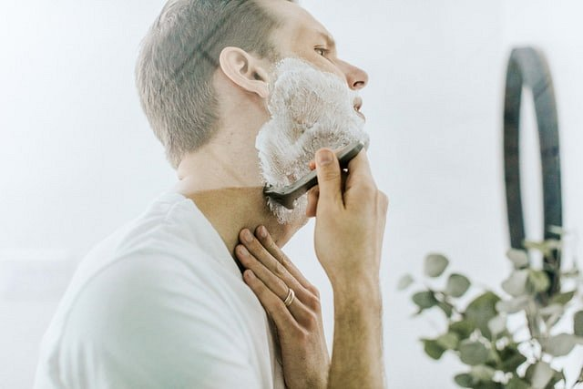
Naturalne mydło do golenia - rodzaje
W dobrych sklepach z kosmetykami dla mężczyzn, znaleźć można naturalne mydło do golenia w trzech różnych rodzajach. Różnią się one od siebie składem, zapachem, miękkością, a także dostosowaniem do konkretnego rodzaju skóry. Co więcej, naturalne mydło do golenia można znaleźć w formie kostki, sztyftu lub w tyglu. Które sprawdzi się najlepiej? To zależy od indywidualnych preferencji danej osoby.

